Grupo: Ricardo Antunes, Tânia SILVA ,Hugo Gomes & Luísa Ferreira

ISEP – Departamento de física

Licenciatura em engenharia biomédica



Histologia da Cartilagem e do Osso

Relatório 2

Version [0.0]

March 12, 2017

# Histologia da Cartilagem e do Osso

## Introdução

Neste relatório vamos analisar duas imagens de microescopia óptica, as quais vão estar disponíveis no capítulo designado de Material.

O Objectivo principal deste trabalho é analisar e compreender dois tipos de tecido e ter a capacidade de compreender quais os constituintes microscópicos dos difrentes tecidos.

Na primeira imagem observamos atarvés de microescopia optica um pedaço de cartilagem hielina que pensamos ter sido extraída da traqueia de um animal. Vamos falar um pouco sobre o tecido cartilaginoso.

O tecido cartilaginoso, ou simplesmente cartilagem, é uma forma especializada de tecido conjuntivo que apresenta uma consistência firme não sendo, no entanto, rígido como o tecido ósseo. Tem como principais funções a sustentação dos tecidos moles adjacentes, o revestimento das superfícies articulares facilitando assim os movimentos e é fundamental para a formação e crescimento dos ossos.

Nas cartilagens não há nervos nem vasos sanguíneos, ou seja, a nutrição das células desse tecido é realizada por meio dos vasos sanguíneos do tecido conjuntivo adjacente. Pode ser encontrada no nariz, nos anéis da traqueia e dos brônquios, na orelha externa, na epiglote e em algumas partes da laringe. Existem também discos cartilaginosos entre as vertebras, que amortecem o impacto dos movimentos sobre a coluna vertebral. No feto, este tipo de tecido é abundante uma vez que o esqueleto é inicialmente formado pelo mesmo, que depois é em grande parte substituído pelo tecido ósseo.

Existem dois tipos de células nas cartilagens: os condroblastos e os condrócitos. Os condroblastos produzem as fibras colagéneas e a matriz. Após a formação de cartilagem, a atividade dos mesmos diminui e eles sofrem uma pequena retração de volume, passando a ser chamados de condrócitos. Cada condrócito fica encerrado no interior de uma lacuna moldada durante a deposição da matriz intercelular.

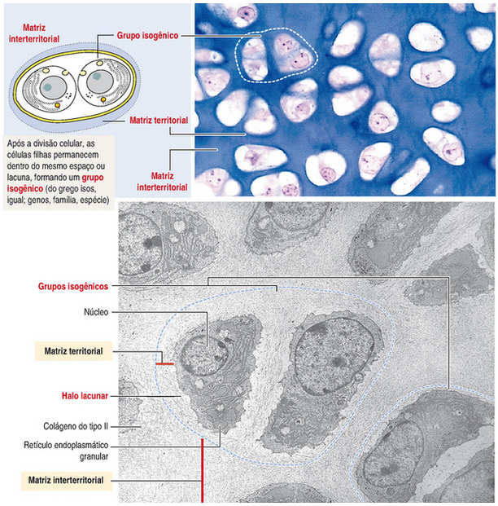

Figure 1 - Explicação da formação de grupos isogénicos ( Condrogênese ).

A cartilagem é dividida em três tipos: cartilagem hialina, cartilagem elástica e cartilagem fibrosa.

O tipo de cartilagem observado na imagem 1 é a cartilagem hialina que corresponde ao tipo mais frequente e é rica e fibrilas constituídas principalmente de colagénio tipo II associado a glicoproteínas adesivas e proteoglicanas. Ela forma o primeiro esqueleto do embrião e no adulto está presente por exemplo nas fossas nasais, traqueia e brônquios.

Na segunda imagem observamos tecido ósseo que pela sua constítuição assumimos ser tecido ósseo compacto. Vamos agora explicar um pouco o que é o tecido ósseo.

O tecido ósseo é um tipo de tecido conjutivo caracterizado pela presença de uma matriz rica em fosfato de cálcio e fibras colagenicas.

A sua matriz rica em cálcio confere uma resistência ao osso maior do que a das cartilagens sendo, por isso, os ossos mais importantes para a proteção dos nossos órgãos internos como pulmões, coração e o encéfalo, protegido especificamente pela caixa craniana. O tecido ósseo atua também como um reservatório de cálcio para o nosso organismo.

O tecido ósseo é formado por três tipos celulares básicos: os osteoblastos, os osteoclastos e os osteócitos.

Os osteoblastos estão relacionados com a deposição do osso. Essas células atuam secretando as substâncias que formarão a matriz extracelular. Elas apresentam prolongamentos citoplasmáticos que se conectam com outros osteoblastos.

Os osteócitos são os osteoblastos maduros, após serem circundados pela matriz óssea que produziram. Essas células de formato estrelado ficam dentro de cavidades.

Os osteoclastos, células grandes com vários núcleos, são as células originadas a partir dos monócitos, que atuam reabsorvendo o osso. Essas células são relacionadas com a remodelagem.

O tecido ósseo é vascularizado e inervado. Ao observarmos um corte transversal de um tecido ósseo, verificamos a presença de camadas da matriz extracelular distribuída de forma concêntrica em torno de um canal central. Nesse canal central, também chamado de canal de Havers, é por onde nervos e vasos sanguíneos passam. Essa estrutura formada pela matriz concêntrica juntamente ao canal de Havers é chamada de sistema de Havers.

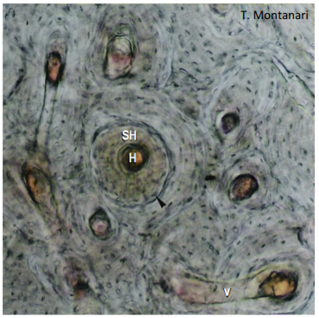

Figure 2 - Fragmento de osso compacto, mostrando sistemas de Havers (SH), canais de Havers (H), canais de Volkmann (V) e lacunas ( ). Método de Shmorl. Objetiva de 10x (137x).

O tecido ósseo pode ser classificado em dois tipos: o ósseo compacto e o ósseo poroso ou esponjoso.

O tipo de tecido ósseo observado na imagem 2 é o compacto que apresenta uma maior resistência do que o tecido ósseo poroso.

## MaTERIAL

Abaixo as imagens a ser analisadas:

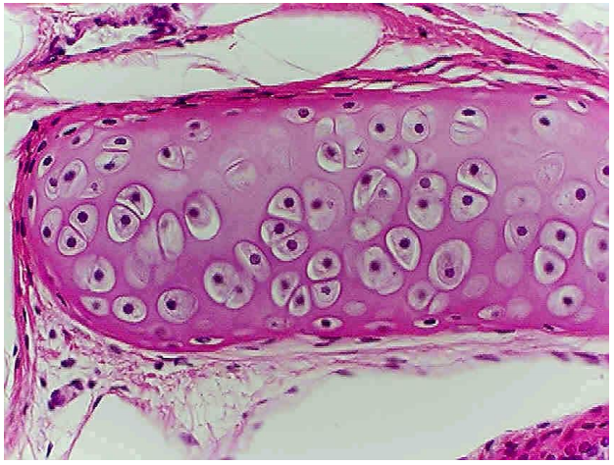

Figura 1 - Imagem de microescopia óptica de cartilagem hielina.

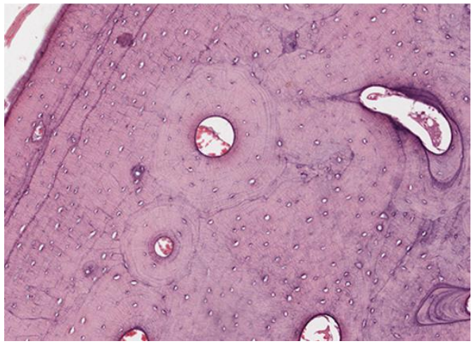

Figura 2 - Imagem de microescopia óptica de Osso compacto.

## mÉTODOS

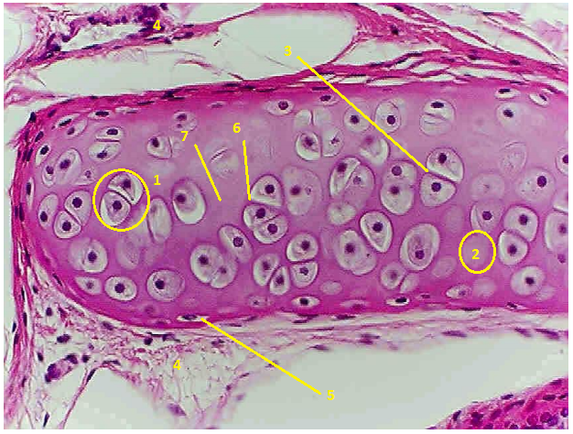

Legenda : 1- Grupo Isogéneo , 2- Cápsula , 3- Lacuna do condrócito , 4 – Pericôndrio com núcleos de fibrócito , 5- Condroblasto , 6- Matriz territorial , 7- Matriz interterritorial.

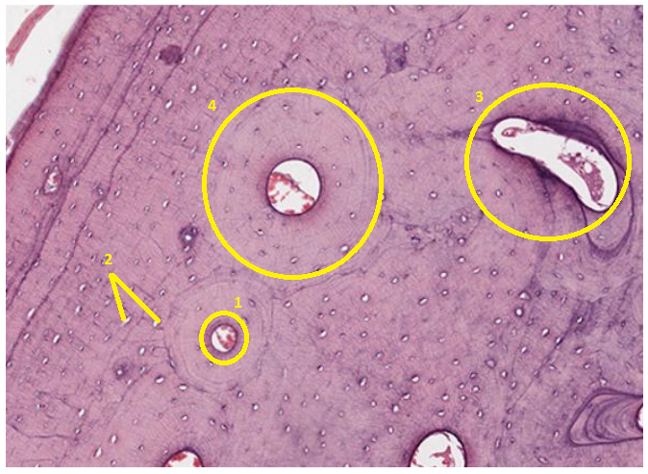

Legenda: 1- Canal de Havers ( em conjunto com o 4 faz o sistema de havers ) , 2 – Osteócitos , 3- Canal de Volkman , 4 – Lamelas. ( pode-se também observar esterias que se designam de canículos

## cONCLUSÃO

Em ambas as imagens analisadas fomos capazes de compreender os constítuintes microescópicos da cartilagem hielina e do osso compacto. Apesar de não sabermos quais as técnicas de histologia utilizadas para ambas as amostras, bem como não haver informação da amplicação das objectivas em cada uma das imagens, conseguimos analisar criticamente as imagens e comprar mentalmente com o observados nas aulas.

Apercebemo-nos de que observar imagens microescópicas sem qualquer informação prévia é um desafio interessante e algo complexo. Foram utilizados websites fornecidos durante as aulas para tentar entender de que animal e orgão ambas as imagens pertenciam. Apenas encontramos resultados muito coerentes para a cartilagem hielina que parece pertencer a uma traqueia de rato, muito similar.

Como na histologia a forma como os cortes ( amostras vivas ) são feitos e o estado das amostras no acto de preparação das mesmas , alteram os tipos de estruturas que podem ser observadas a nível microescópico, não se conseguindo assim duas amostras iguais mesmo até do mesmo orgão e animal, tornando assim a análise de imagens sem conhecimento da técnica de preparação utilizada , muito mais complexa.

## Referências documentais

[1] “Histologia Basica 10ed - Junqueira e Carneiro.pdf.” .

[2] T. Montanari, *Histologia Histologia*. .